Niezawodna kontrola jakości
APROL PDA zapewnia łatwą w użyciu, scentralizowaną akwizycję danych procesowych
Od teraz o wiele łatwiejsza jest scentralizowana akwizycja danych ruchowych i procesowych z maszyn i urządzeń za pomocą systemu sterowania procesami APROL. Nowe rozwiązanie APROL PDA to przeglądarka PDA, bloki funkcyjne PDA oraz element wizualizacji PDA. APROL PDA może być stosowane samo, jako gotowe do użycia rozwiązanie, albo też zintegrowane z istniejącym systemem APROL.
Scentralizowana akwizycja danych umożliwia kompleksowy monitoring w trybie online z wyraźnym podglądem wizualnym. Bardzo wydajna i niezwykle niezawodna funkcja długiej archiwizacji umożliwia śledzenie jakości w całym procesie produkcyjnym. Elastyczna funkcja raportowania ze zintegrowanymi funkcjami analitycznymi ułatwia optymalizację produkcji. Kompleksowe przedstawienie danych bieżących, alarmów i zdarzeń w TrendViewer ułatwia wykrywanie przyczyn i skutków problemów.
Wielokrotna wizualizacja z jednym widokiem
W celu wyświetlania wizualizacji obecnie dostępne są nowe elementy APROL VNC Viewer i VNC Viewer, osadzane w graficznej prezentacji procesu. Element VNC Viewer pozwala, aby wielokrotne wizualizacje maszyny – bez względu na daną platformę – były skalowane zgodnie z potrzebami i wyświetlane w pojedynczym procesie graficznym. Udostępniono także widżet webowy do osadzania stron sieci Web, np. na potrzeby aplikacji HMI opartych na HTML 5, a także obrazu z kamer IP czy raportów z informacjami biznesowymi.

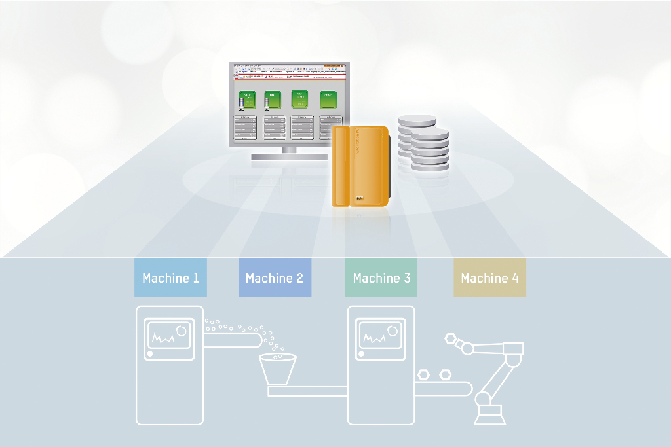
Scentralizowane pozyskiwanie danych ruchowych i procesowych jest znacznie łatwiejsze dzięki APROL PDA.

O firmie B&R
B&R to innowacyjna firma z branży automatyzacji z siedzibą w Austrii i przedstawicielstwami na całym świecie. Od 6 lipca 2017 B&R stała się jednostką biznesową Grupy ABB. Jako globalny lider w automatyce przemysłowej, B&R łączy najnowocześniejsze technologie z kunsztem inżynieryjnym, oferując klientom z praktycznie każdej branży kompleksowe rozwiązania z zakresu automatyki maszyn i automatyki zakładowej, sterowania napędami, interfejsów HMI oraz zintegrowanej technologii bezpieczeństwa. Dzięki standardom komunikacji przemysłowej IoT, takim jak OPC UA, POWERLINK i openSAFETY, a także z wydajnym środowiskiem programistycznym Automation Studio, B&R nieustannie przedefiniowuje przyszłość technologii automatyzacji. Duch innowacyjności, który prowadzi B&R na szczyt przemysłowej automatyzacji, jest wzmacniany zamiłowaniem do upraszczania procesów i wyprzedzania oczekiwań klientów.
Aby uzyskać więcej informacji odwiedź stronę www.br-automation.com

